

**大三·同心同行**•  **DAILY LIFEmmexport1594010006013**

↓↓↓

**2024/11/26**

我们的主题——《神奇的力》

mmexport1594010011544

** 01 来园情况 **

1.**来园人数**：今日来园幼儿30人。

2.**来园情况：**今天我们班小朋友都准时来园了，非常棒哦！

3.**早点内容**：今天吃的点心是鲜牛奶、鲜奶吐司。孩子们能够自主倒奶，根据自己的情况倒适量的牛奶，棒棒哒！

mmexport1590938236088 **02区域游戏**mmexport1590938236088

|  |  |  |
| --- | --- | --- |
| /Users/dingwenxia/Desktop/未命名文件夹 2/IMG_9132.jpegIMG_9132 | /Users/dingwenxia/Desktop/未命名文件夹 2/IMG_9133.jpegIMG_9133 | /Users/dingwenxia/Desktop/未命名文件夹 2/IMG_9134.jpegIMG_9134 |
| 益智区：强强和杨子宸在益智区玩葵葵熊突围游戏。 | 益智区：高雨晴、若熙在区域内玩俄罗斯方块。 | 图书区：熙熙和田师齐两个人在阅读区一起看书。 |
| /Users/dingwenxia/Desktop/未命名文件夹 2/IMG_9135.jpegIMG_9135 | /Users/dingwenxia/Desktop/未命名文件夹 2/IMG_9136.jpegIMG_9136 | |
| 建构区：俊哲、俊贤在区域内搭建城市。 | 美工区：美工区的小朋友在区域内制作粘土、绘画。 | |

|  |
| --- |
|  |

** 03户外活动 **

今天户外活动我们来到了跑道，小朋友们在进行障碍跑。

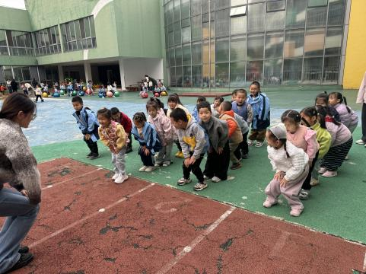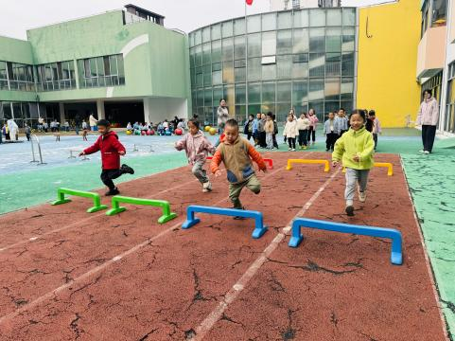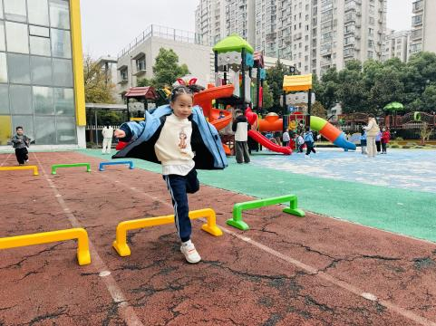

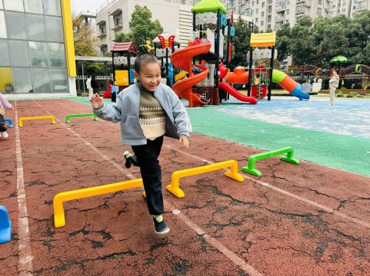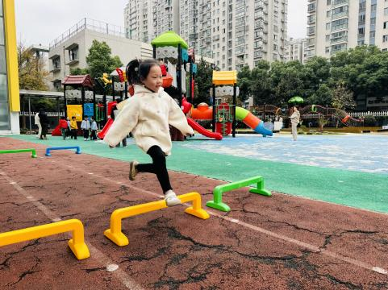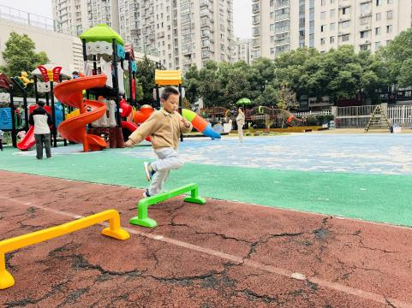

** 04集体活动 **

语言：《爱迪生小时候的故事》讲述了世界闻名的发明家爱迪生小时候孵小鸡和救妈妈的故事，揭示了爱迪生从小就是一个能仔细观察、爱动脑、认真实践、有毅力的孩子，让幼儿在倾听、理解故事的过程中了解科学家的发明创造给人们带来的好处，从而萌发做小小发明家的情感；同时也懂得科学家的成长不是一蹴而就的，而是要靠不停的努力才能获得的。

在活动中杨子宸、黄英豪、蔡承轩、梅语辰、于一鸣、姜怀逸、姜怀兴、薛远憬、马皓轩、冯俊杰、毛子源、王俊哲、王俊贤、高语晴、吕卓彤、刘若熙、丁趙妍、李诗雨、朱宸钰、陈思予、邢冰露、刘星彤、刘张熙、田师齐、于依可、顾一诺、李进强、史芯宁、杨静宸、于亦潇阅读画面，理解故事内容，懂得“科学家的成长不是天生的，而是要靠不停的努力，并能感受爱迪生从小喜欢观察、爱尝试的品质，萌发做小小发明家的情感。

** 05生活活动 **

**吃饭情况：**

1.午餐情况

今天午饭吃的是藜麦饭、板栗鲍鱼焖鸡翅、蒜香南瓜、毛白菜菌菇汤，由星期二的值日生在就餐前做好值日生工作，为大家发毛巾、筷子、餐盘等。餐后，值日生也帮助阿姨一起做好擦桌子、收餐盘、送餐车等力所能及的事情。为今天的值日生点赞！

今天午饭饭菜全部吃完了。

下午：午点是珍珠烧麦、苹果、桂圆。

**午睡情况：**

伴随着柔和的轻音乐，小朋友们安静地午睡，都很快地入睡喽！

** 06温馨提示 **

1. 近期气温变化较大，家长及时关注孩子穿衣情况，及时增减衣物哦！
2. 建议每天让孩子在家练一练跳绳哦！

**。**

**谢谢大家的支持与配合！**

**—END—**

在一起的点滴都值得记录

**mmexport1591077507835**